Rapport Wave initial

17 erreurs :

« alt » absent pour les images

« label » mal complété dans la partie html

Lang non renseigné dans la partie head du html

Faible contrast sur plusieurs éléments

Photo de l’artiste, filtre sélectionné

Formulaire mal construit, notamment sur les balises « label », Entete HTML mal identifié, hiearchie des titres non respecté.

Attention ALT renseigné sur les photos du caroussel mais non valide

Le texte alternatif est « … »

Deux titres h1 dans la page,

Aucun titre h2

Titre h4 pour des tarifs

Pas de titre h5 alors qu’il existe un h6

aucune suite logique

GTmetrix partie structure

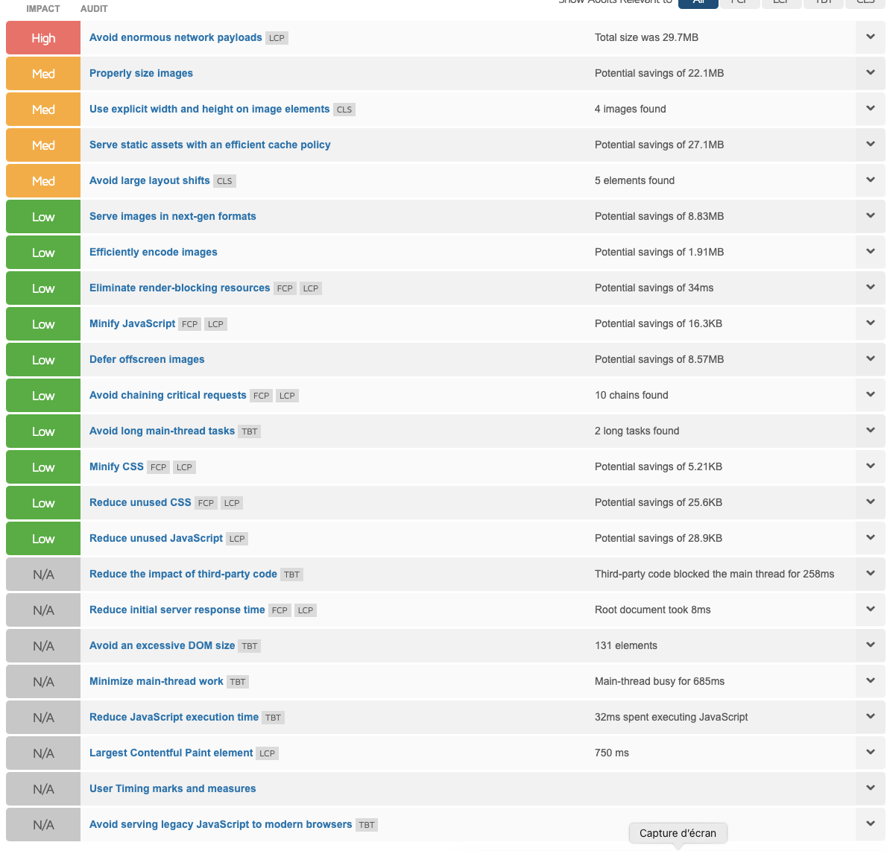

Performances

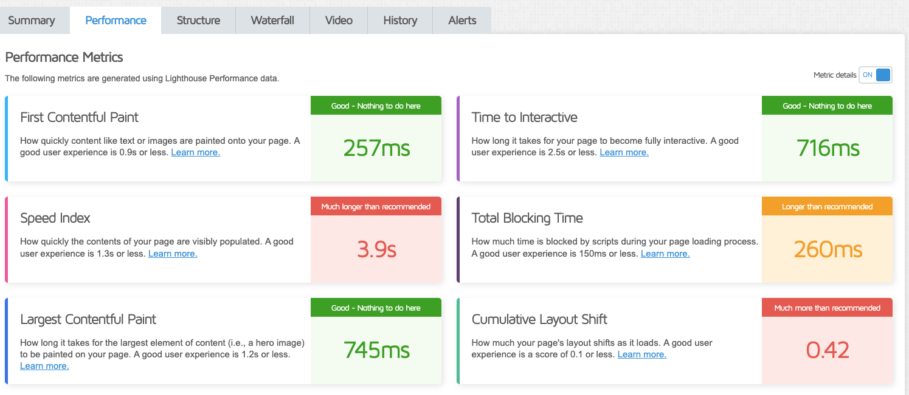

Score

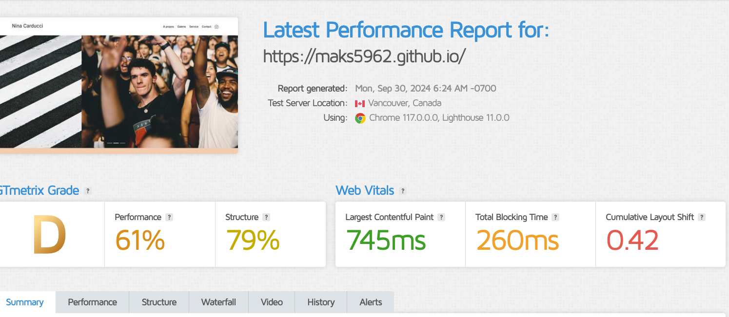

Partie html

Entete mal complétée

Top-header

<h3> non cohérent un <h1> serait mieux

Sémantique html non respecté

Header

Nav

Titre des liens

Carrousel

Alt des images

Body max width 1920px avec image a 6000px

A propos

Alt photo

Taille de la photo

Contrast de la photo

<h3> non cohérent dans la chronologie des titres

<h6> a supprimer et remplacer par un <p>

Portfolio

Class title a remplacer par un <h2>

Filtre

Le hover ne fonctionne pas

Le filtre sélectionné n’est pas identifié après le clic

Les images

Pas de texte alternatif

Taille des images trop importante

Le diaporama ne fonctionne pas

Quote

H1 a supprimer et a remplacer par un p

Mes services

<h3> a remplacer par <h2>

Cartes

Prix en <h4> pas nécessaire

<span> pas nécessaire

Quote

H1 a supprimer

Formulaire

Titre a revoir

Action a saisir

Label a compléter

Illustration taille a redéfinir et texte alternatif

Dans fichier js

Aucun commentaire pour débugger